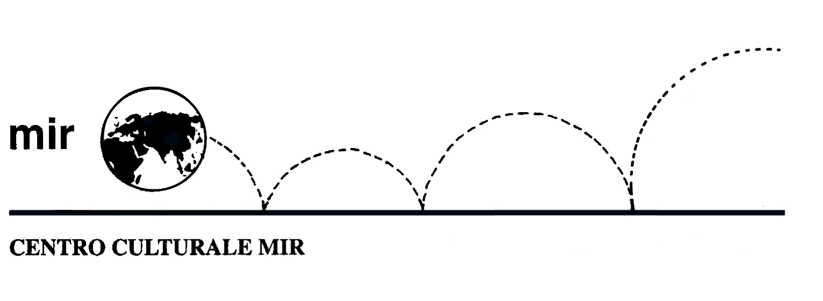

Il Centro Culturale MIR

presenta

DON RODRIGO
E DON GIOVANNI
La figura di Don Giovanni
nell’opera di Manzoni

Relatrice: Prof.ssa Alessandra Zucco

Venerdì 20 febbraio 2015
ore 21.00

Centro Culturale MIR

Corso Cavallotti 19 – Novara

LA PARTECIPAZIONE È APERTA A TUTTI

